淡江時報 第 1186 期
西語x歷史xAI 高中職生走讀淡水風情
學習新視界
【記者李作皊、李而義淡水校園報導】為傳達多元跨域學習的重要性，本校西語、歷史兩系與大學社會責任實踐計畫辦公室「淡北風情e線牽-海陸旅遊全體驗」計畫合作，在7月4日舉辦「走讀淡水西班牙歷史風情-西語x歷史xAI多元培力營」。主題結合西語、歷史、AI三種領域，帶領18位高中職學員回顧西班牙統治時期的淡水，並實地前往淡水老街，搭遊艇進行淡水河歷史巡禮。

西語、歷史和AI的結合，是以西語系主任劉愛玲、資工系特聘教授張志勇、清華大學歷史學研究所副教授李毓中三堂課串起。由三位講師分別主講「輕鬆開口說西語」、「AI漫遊淡水西班牙歷史」、「大航海時代的西班牙」帶領高中生進行多元探索。劉愛玲首先帶領學生們學習西班牙語基礎的發音練習，讓學生們開口練習發音過程中歡笑聲不斷，充分融入活動的氛圍中。緊接著張志勇則介紹AI如何結合西語歷史，又能如何應用在生活中，學生們對此主題非常感興趣，紛紛舉手提問，展現出高度的參與熱情。上半場尾聲交由李毓中介紹西班牙在大航海時代的歷史故事，讓學生們在講座中聽到有趣新奇的歷史故事，個個聽得津津有味，專心吸收每一個細節。

下午有「淡北風情e線牽-海陸旅遊全體驗」計畫主持人、歷史系教授李其霖加入，全員前往漁人碼頭乘船，進行淡水河歷史巡禮。遊艇從漁人碼頭出發向東航行，在進入沙崙外海時，李其霖講述滬尾石滬對漁業的作用、清法戰爭的大致位置與清軍佈防；接著迴轉往西側臺北港方向航行，談到了八里港口因泥沙堆積而沒落；接著從淡江大橋主橋塔旁進入淡水河口，李其霖連帶提及到淡江大橋的建設與完工後的正面影響。越過淡江大橋進入淡水河時，李其霖講述淡水河口清軍魚雷的故事，並在接下來看到紅毛城與海關碼頭等歷史古蹟時也同步進行介紹，學生們沿途飽覽淡水河岸風光與大屯山地形，並在關渡大橋作為折返點返回漁人碼頭，結束一天的活動。

參與活動的士林高商高一李卉蓁、康寧大學專一盧亞妮表示，因好奇而報名參加，都對於西班牙語發音學習印象深刻，收穫良多。湖口高中高三高琬綾在乘船時除了李其霖的講解外，看到河面上有魚跳出來令她非常驚訝，淡水河比她想像中潔淨。
2024/08/15

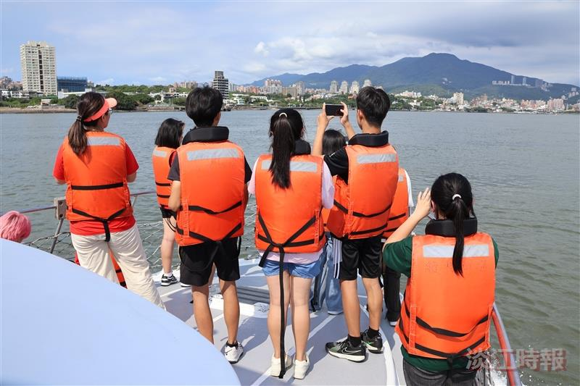
「走讀淡水西班牙歷史風情-西語x歷史xAI多元培力營」帶領18位高中職學員搭遊艇進行淡水河歷史巡禮。（攝影／李而義）

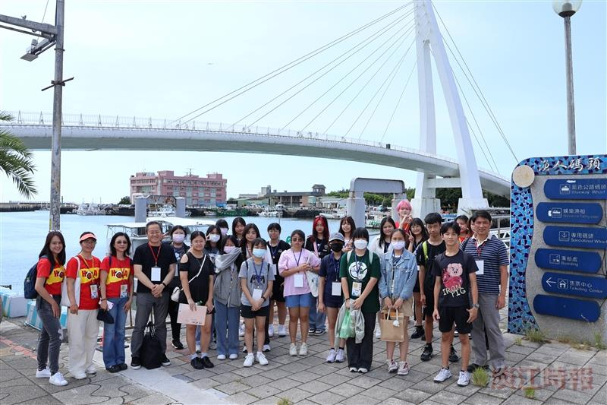
「走讀淡水西班牙歷史風情-西語x歷史xAI多元培力營」學員攝於漁人碼頭。（攝影／李而義）

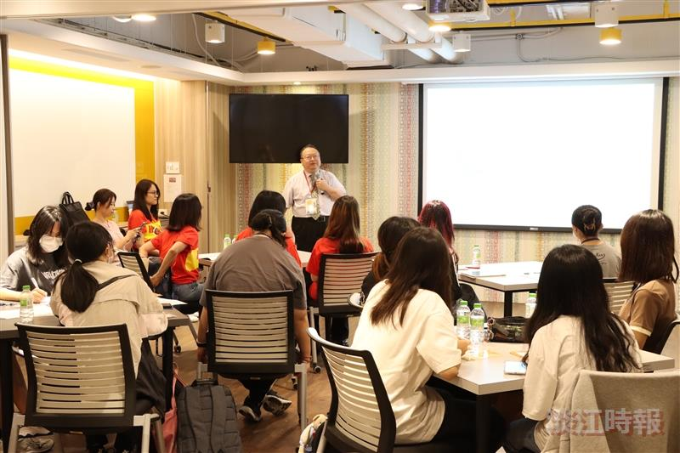
「AI漫遊淡水西班牙歷史」由資工系特聘教授張志勇授課。（攝影／李作皊）

